DiANNA CUP 2026
DiANNA CUP je seriál jezdeckých soutěží určen všem jezdcům, milovníkům koní a příznivcům jezdeckého sportu. Seriál zahrnuje disciplíny jako jsou skoky, drezúra, kavalety, jízda zručnosti a při finále také židličková soutěž o putovní pohár. Tento seriál je postavený pro jezdce všech věkových kategorií i úrovní, kteří si chtějí plnit své cíle a sny.

Organizace a pravidla
Seriál DiANNA CUP není pořádán pod záštitou ČJF, což znamená, že je přístupný i jezdcům bez licencí. Je nutné mít dokumenty v souladu s nařízením pro přesun koně na rok 2026.
Korektní jezdecké ustrojení je vítané, ale není povinné.

Pravidla seriálu
Pravidla dané soutěže budou vždy uvedena v přihlášce. Účastníci se tak mohou seznámit s podmínkami a požadavky předem, což zajistí transparentnost a jasnost průběhu jednotlivých kol.

Kvalifikační kola
- NE 26.4.
- NE 24.5.
- SO 27.6.
- SO 29.8.

Finále
- NE 27.9.

Bodování kvalifikačních kol
V kvalifikačních kolech jezdci sbírají body následovně:
1. místo 15 bodů, 2. místo 13 bodů, 3. místo 11 bodů, 4. místo 10 bodů, 5. místo 9 bodů, 6. místo 8 bodů, 7. místo 7 bodů, 8. místo 6 bodů, 9. místo 5 bodů, 10. místo 4 body, od 11. místa dále všichni 1 bod

Finále
Finále se skládá ze dvou částí, jede se na dvě kola:
- Do prvního finálového kola postupuje 10 jezdců, kteří nasbírali v kvalifikačních kolech nejvíce bodů.
- Do druhého finálového kola postupují všichni, kteří dokončili první finálové kolo.
1) Sečtou se body z 1. a 2. kola.
2) Vyhrává jezdec s nejnižším součtem bodů: 1. místo 1 bod, druhé místo 2 body atd.
3) Při shodě součtu rozhodne lepší umístění ve 2. kole.

Příklad bodování finále
Příklad bodování finále je uveden v tabulce.
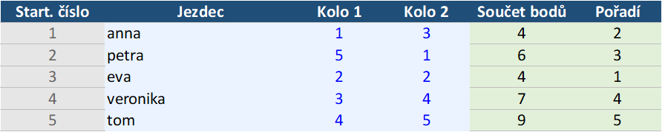

Ceny a ocenění

Finále
- 1., 2., 3. místo obdrží pohár.
- Umístění na 1. - 5. místě získají šerpu.
- 1. - 5. místo získají kokardu finále.
- 6. - 10. místo obdrží účastnickou kokardu.
- Všichni finalisté si odnesou věcnou cenu od hlavního sponzora.

Kvalifikační kola
- 1. - 5. místo získají kokardu.
- První tři umístění obdrží věcné ceny od sponzorů.
- Všichni závodníci dostanou účastnickou kokardu.

ŽIDLIČKOVÁ
- Pořádá se jen na finále
- Vítěz je zvěčněn na putovním poháru
- Vítěz obdrží putovní pohár do dalšího ročníku, také obdrží menší kopii putovního poháru, která mu zůstává
- Všichni závodníci obdrží účastnickou kokardu



